ANEXO II
Informe alternativo ante el Comité de la Convención sobre los Derechos de las Personas con Discapacidad
- Consejería anticonceptiva para personas con discapacidad

Para conocer la presencia de personal capacitado y material específico para personas con discapacidad —visual, por ejemplo— GIRE realizó solicitudes de información pública a las instituciones de salud locales y federales. A nivel federal, ninguna institución de salud reportó contar con personal o material especializado. El IMSS respondió que en estos casos se les solicita a las personas que “acudan acompañadas con alguna persona de su confianza”. Por su parte, el ISSSTE informó simplemente que no cuenta con personal capacitado. Sin embargo, aclaran que “el personal adscrito a la Subdirección de Prevención y Protección a la Salud ofrece atención a la población en general, esmerándose en que los derechohabientes y no derechohabientes que soliciten el servicio, lo obtengan de forma directa y comprensible, independientemente de si éstos no cuentan con capacidad auditiva, visual u otra, supliendo su deficiencia con herramientas directas que permitan que pese a tales discapacidades, se logre su comprensión en cuanto a las recomendaciones respecto a salud reproductiva y métodos anticonceptivos.”

Lo anterior hace evidente que las instituciones de salud no cuentan con personal ni con los insumos para garantizar la oferta a la población con alguna discapacidad, de acuerdo a sus necesidades y es una muestra de la discriminación que enfrentan en el acceso a servicios de salud reproductiva.

A nivel local, de la información proporcionada se advierte que solo los estados de Nayarit, Puebla y Tlaxcala afirmaron contar con personal capacitado para brindar consejería a personas con alguna discapacidad. Por su lado, Tlaxcala informó que cuentan con algún tipo de material para las personas con discapacidad visual.
Por otra parte, es preocupante que 91% de las secretarías de salud locales no cuenten con personal competente para atender a la población que presenta alguna discapacidad. Algunas autoridades respondieron que no cuentan con personal especializado, pero están “capacitados para atender a esta población en la medida de sus posibilidades”; o bien, para el caso de personas con discapacidad auditiva, la orientación se realiza con apoyo de su acompañante.
Destacan los casos de Chiapas, Guerrero y Tamaulipas que reportan no contar con personal capacitado, pero que el servicio se brinda “con apego a la normatividad existente en la materia”. Por su parte, la Secretaría de Salud de Morelos respondió que a la fecha no se ha presentado ninguna persona con discapacidad, pero, de presentarse el caso, se le brindaría la información de la manera más “comprensible” para el usuario. Lo anterior hace evidente que las instituciones de salud no cuentan con personal ni con los insumos para garantizar la oferta a la población con alguna discapacidad, de acuerdo con sus necesidades.
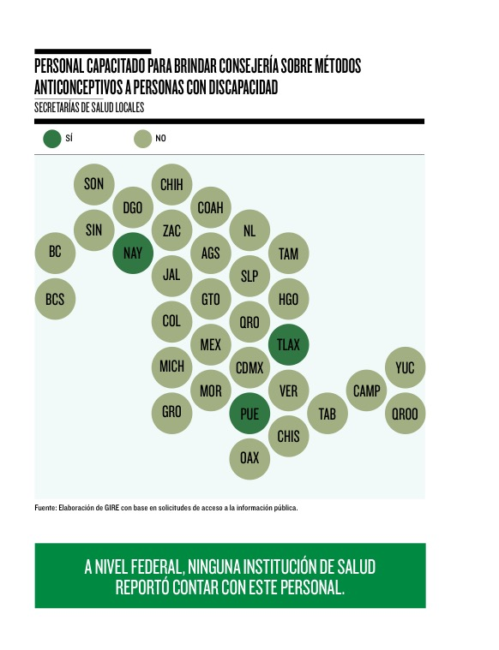
Lo anterior es una muestra clara de las formas de discriminación que enfrentan las personas con discapacidad en su acceso a servicios de salud reproductiva, que puede agravarse cuando se trata de niñas y adolescentes.
Aborto legal y seguro
En la actualidad, México cuenta con un marco jurídico que permite la interrupción del embarazo en casos de violencia sexual. De acuerdo con la Ley General de Víctimas y la NOM-046-SSA2-2005, Violencia familiar, sexual y contra las mujeres, criterios para la prevención y atención (NOM 046), se debe garantizar el acceso a este servicio para toda mujer, sin más requisitos que una declaración bajo protesta de decir verdad de que el embarazo fue producto de una violación. Sin embargo, aún persisten obstáculos normativos para su acceso. A la fecha, en 12 legislaciones penales se establece un plazo límite para acceder al aborto en casos de violación; 10 códigos penales refieren algún tipo de autorización para llevar a cabo el procedimiento, y 11 códigos establecen el requisito de presentar una denuncia para acceder al servicio. Además, GIRE identificó 13 normas administrativas que contienen requisitos contrarios a la Ley General de Víctimas (LGV).
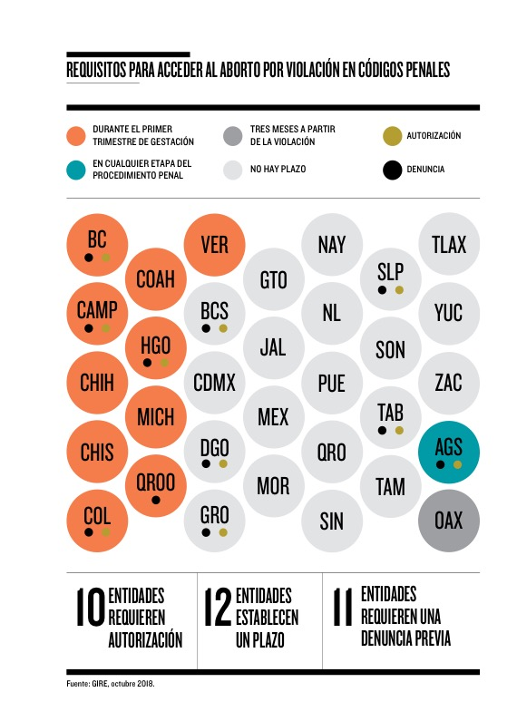
Es imprescindible informar a todas las autoridades que la falta de armonización no es razón para negar el acceso al aborto en casos de violación, aunque de manera simultánea deban realizarse esfuerzos por armonizar la legislación penal e instrumentos administrativos con la LGV. Las autoridades que tienen contacto con víctimas deben tener conocimiento de que la LGV es de aplicación obligatoria en todo territorio nacional, en conjunto con el actual marco constitucional en materia de derechos humanos.
A pesar de que el aborto por violación es la única causal legal en todo el país, GIRE ha documentado el deficiente o nulo acceso que hay en México a este servicio. Debido a que no existen estadísticas públicas disponibles sobre el tema GIRE realizó solicitudes de información pública a instituciones de salud federales y locales, así como a procuradurías de justicia: de diciembre 2012 a octubre 2017 los servicios de salud reportaron haber realizado 137 interrupciones del embarazo por violación, así como haber recibido 62 autorizaciones para estos procedimientos. Es de resaltar la escasa información provista por instituciones de salud federales, que desconocen o no reportan la realización de este tipo de procedimientos a pesar de que están obligados a hacerlo. La falta de datos es un obstáculo para conocer las barreras de acceso que existen en las diferentes regiones del país, así como el perfil de las mujeres que solicitan este servicio.

Esterilizaciones forzadas ante la Corte Interamericana de Derechos Humanos

Corte Interamericana de Derechos Humanos
Caso I.V. VS. Bolivia
En este caso, resuelto por la Corte IDH el 30 de noviembre de 2016, se establece la responsabilidad internacional del Estado de Bolivia por la ligadura de trompas de Falopio (LTF) a la que fue sometida la señora I. V. en un hospital público, sin su consentimiento informado.
Para ello, la Corte IDH realizó un análisis sobre el tratamiento y desarrollo que se ha dado al consentimiento informado y sus elementos a nivel internacional en casos de esterilizaciones femeninas.
Debido a la naturaleza y la gravedad del procedimiento, el cual implica que la mujer pierda su capacidad reproductiva de manera permanente, la Corte afirma que existen factores especiales que deben tomarse en cuenta por los proveedores de salud para la obtención de un consentimiento informado antes de realizar una esterilización.
La Corte IDH resaltó que, factores tales como la raza, discapacidad, posición socio-económica, no pueden ser un fundamento para limitar la libre elección de la paciente sobre la esterilización ni obviar la obtención de su consentimiento. La Corte ha reconocido que ciertos grupos de mujeres padecen discriminación a lo largo de su vida con base en más de un factor combinado con su sexo, lo que aumenta su riesgo de sufrir actos de violencia y otras violaciones de sus derechos humanos. Sobre este punto, la Corte subraya que la esterilización sin consentimiento es un fenómeno que en diversos contextos y partes del mundo ha tenido un mayor impacto en mujeres que son parte de grupos con una mayor vulnerabilidad a sufrir esta violación de derechos humanos, ya sea por su posición socioeconómica, raza, discapacidad o vivir con el VIH.

Solicitud de Acceso a la Información, folio: 0063700667417.
GIRE, Violencia sin interrupción, México, 2017, págs. 37 y 38, disponible en http://aborto-por-violacion.gire.org.mx/#/. GIRE, La pieza faltante. Justicia reproductiva, 2018, p. 55.
Ibidem, págs. 21-23.
GIRE, La pieza faltante. Justicia Reproductiva, 2018, p.59.
Corte IDH, Caso I.V, vs. Bolivia. Excepciones preliminares, Fondo, Reparaciones y Costas. Sentencia de 30 de noviembre de 2016. Disponible en: http://www.corteidh.or.cr/docs/casos/articulos/seriec_329_esp.pdf [consulta: 9 de septiembre de 2018].
Ibíd, párrafo 185.
Ibid, párrafo 247.

